وزارة التعليم  إدارة التعليم بمحافظة ……  مكتب تعليم ……  مدرسة …… |  | التاريخ/
 |  | المادة /
 |  | الصف / الخامس الإبتدائي
 |  | ٢٠
اسم الطالب / ...........................................................................………………………………………………………………
اختبار منتصف الفصل الدراسي الثاني لعام ١٤٤٤ هـ

١٢
استعن بالله أولاً ، ثم أجب على الأسئلة الآتية وتأكد من إجابتك على جميع الأسئلة قبل تسليم ورقة الإجابة

السؤال الأول / أـ اختر الإجابة الصحيحة فيما يلي :-

1 | اذا كانت س = ٥ فإن ٦ – س =
1 | أ | ٣ | ب | ٨ | جـ | ١ | د | ٢

2 | اذا كانت ص = ٩ فإن ص + ٢٦ =
2 | أ | ٣٥ | ب | ٣٤ | جـ | ٣٢ | د | ٣٣

3 | قيمة ٦ ÷ أ إذا كانت أ = ٣ هي :
3 | أ | ٢ | ب | ٤ | جـ | ٦ | د | ١٠

4 | أجابت هند إجابة صحيحة عن ١١ سؤالاً في أولمبياد الرياضيات إذا كان لكل سؤال ٥ درجات فكم درجة حصلت عليها هند؟
4 | أ | ٥٠ درجة | ب | ٦٥ درجة | جـ | ٧٠ درجة | د | ٥٥ درجة

5 | 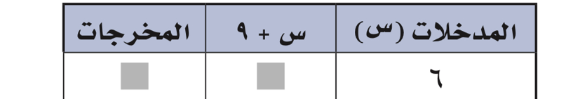  قيمة المخرجة في الجدول التالي هي :
5 | أ | ١٥ | ب | ١٢ | جـ | ١٧ | د | ١٩

6 | ١٢ – ٢ × ٥ =
6 | أ | ٥٠ | ب | ٢ | جـ | ١٣ | د | ٢٠

7 | قيمة س في المعادلة التالية ٥ + س = ١١ هي :
7 | أ | ٥ | ب | ٦ | جـ | ٧ | د | ١

8 | قيمة ب في المعادلة التالية ٢ب = ٨ هي :
8 | أ | ٣ | ب | ٥ | جـ | ٧ | د | ٤

9 | عند تحويل $\frac{٥}{٢}$ الى عدد كسري فإنه =
9 | أ | ٢$\frac{٢}{٣}$ | ب | ٢$\frac{١}{٢}$ | جـ | ٣$\frac{١}{٤}$ | د | ٥$\frac{١}{٦}$

١٠ | عند تحويل ٣$\frac{٢}{٧}$ الى كسر غير فعلي فإنه =
١٠ | أ | $\frac{٢٢}{٧}$ | ب | $\frac{١٨}{٧}$ | جـ | $\frac{١٥}{٧}$ | د | $\frac{٢٣}{٧}$

١١ | 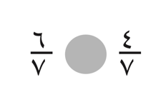  قارن :
١١ | أ | = | ب | > | جـ | < | د | +

١٢ | يقرب الكسر $\frac{٥}{١١}$ إلى :
١٢ | أ | ١ | ب | $\frac{١}{٢}$ | جـ | صفر | د | ٥

السؤال الثاني: ضع علامة ( √) أمام العبارة الصحيحة وعلامة ( ×) أمام العبارة الخاطئة/

٤

1 | الكسر غير الفعلي هو الذي بسطه اصغر من مقامه . | [ ]
2 | عندما يكون البسط أصغر من المقام بكثير فإني أقرب الكسر الى الصفر | [ ]
3 | المتغير هو حرف او رمز يمثل عدداً مجهولاً . | [ ]
4 | الترتيب الصحيح لخطوات حل المسألة هو : خطط ، افهم ، حل ، تحقق . | [ ]

٤

السؤال الثالث: أجب عما يأتي :
- : مثل الموقف التالي بكسر إعتيادي
استعمل متر من القماش لصنع رايتين للمدرسة كم تحتاج كل راية من القماش ؟
..................................................................................................................................................................................................................................................................................................................................................................................................................................……
-2 أوجد قيمة العبارة التالية :
٥×٦ + ٢× ٣
……………………………………………………………………………………………………………………………………………….…………………………………………… ……………………………………………………. …………………………………

انتهت الأسئلة ،،،،،

مــــع تمنياتي لكم بالـتــوفـيــق والـنـجـــاح 0

معلم المادة /

